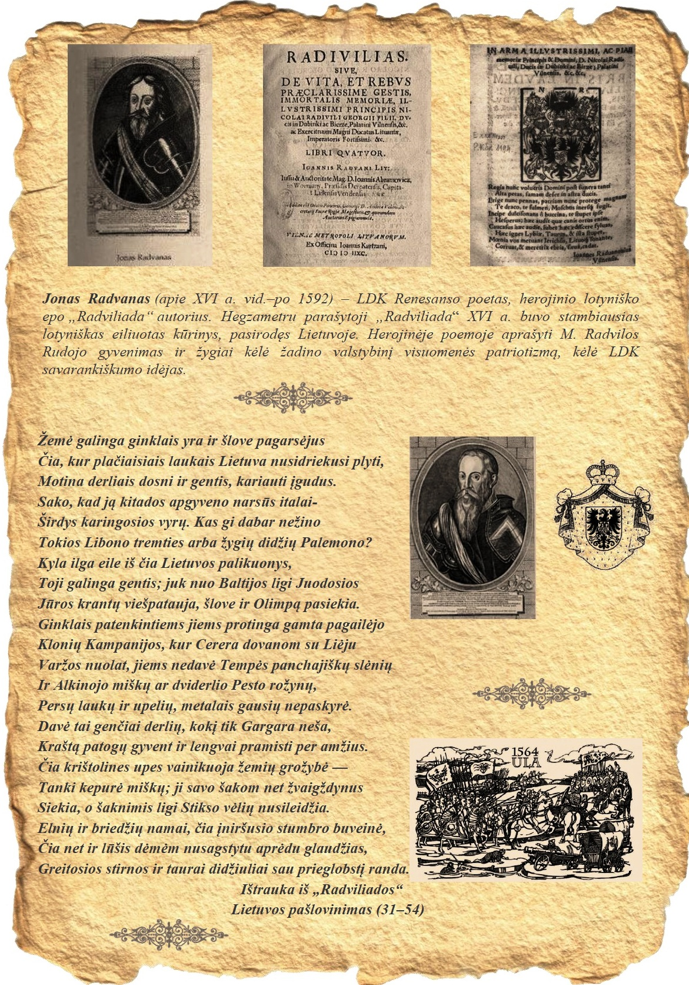
Radvilos Rudojo paveikslas
J.Radvanas lotynų kalba parašytame herojiniame epe ,,Radviliada“ sukūrė Tėvynės gynėjo paveikslą. Radvila, žymus XVIa. žmogus, puikus karvedys. Jis pergalingai užbaigė Livonijos karą, trukusį 25 metus. Šis karas aprašomas labai plačiai, norint pabrėžti, koks narsus buvo Radvila. Jis su savo kariuomene nukovė daug gausesnę ir galingesnę Maskvos kunigaikštystės kariuomenę. Prie pergalės prisidėjo Radvilos, kaip karvedžio, patirtis bei charakteris. Kūrinyje pasakojama, kad visi kariai labai gerbė savo vadą ir juo pasitikėjo. Taip pat minima, kad karvedys puoselėjo tam metui būdingas humanistines idėjas. Radvila nemėgo karo, tačiau buvo labai patriotiškas, be galo mylėjo savo tėvynę ir tautiečius, gerbė kultūrines tradicijas. Tai religingas žmogus, pasižymintis puikiomis oratoriaus savybėmis. Jis labai vertino žmogaus gyvybę, ji jam buvo pagrindinė vertybė. Radvilai nepatiko, kad kare žūva tiek daug žmonių ir niokojama jo tėvynė. Šis kūrinys puikiai apibūdina Radvilą, kaip tėvynės gynėją.

